**研究生学位论文开题新系统申请流程**

**一、研究生本人申请：**

1、登陆[https://ehall.nbu.edu.cn](https://ehall.nbu.edu.cn/)

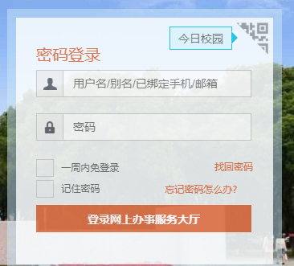

2、登陆后，点击“可用应用-研究生-我的论文开题应用”

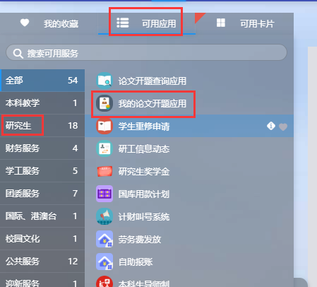

3、开题申请信息输入。“主要内容”可写开题报告正文，也可直接填“见附件”。开题考核表全文（包括开题报告正文为附件）以附件形式上传。

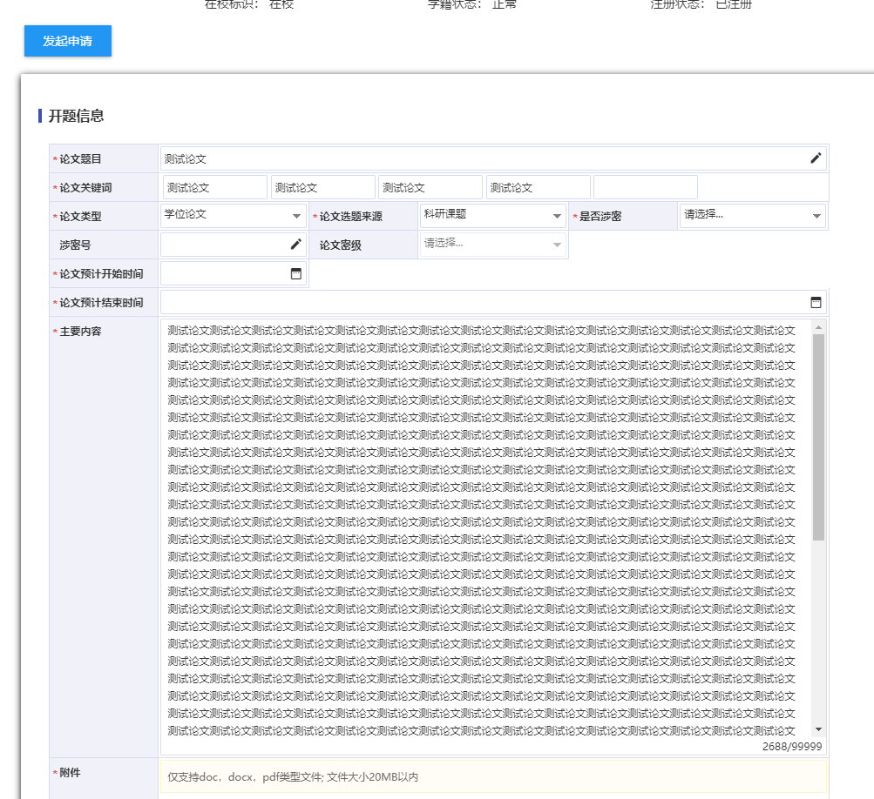

4、点击“提交”，学生端即完成申请。